长治市规划和自然资源局
关于对长治市主城区LdsB-06、LdsE-01、LdsE-02地块（环卫基础设施建设项目）控制性详细规划修改草案的公示
- 区位概况
本次规划修改地块位于《长治市老顶山片区控制性详细规划》LdsB单元LdsB-06地块、LdsE单元LdsE-01、LdsE-02地块，涉及面积约570亩。
规划修改位置图
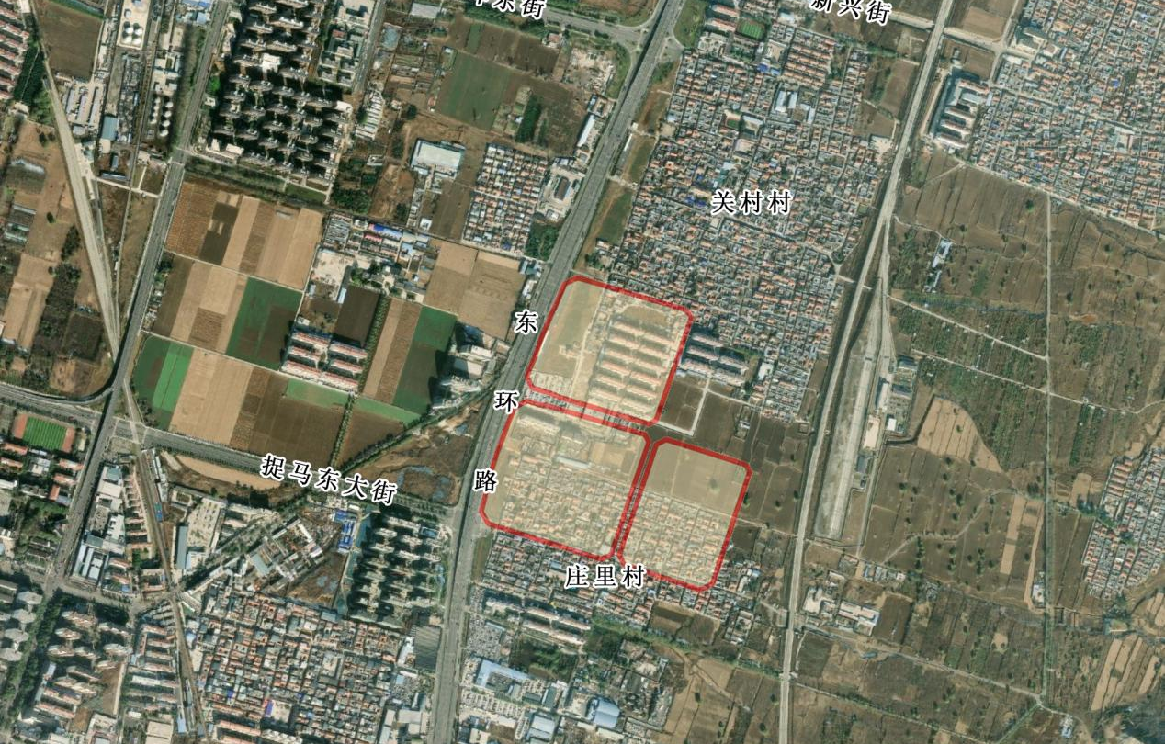
- 规划修改内容
1、结合当前区域现状道路建设情况，对淳化街（原北二环路）道路红线进行修正，红线控制宽度30m，并对目前形成的道路进行系统研究。
2、结合现状道路，对区域内LdsB-06、LdsE-01地块用地界线进行修正，地块控制指标不做修改。结合长治市环卫基础设施建设项目的需求，将LdsE-01-03地块和LdsE-01-04地块用地界线进行调整。LdsE-01-03地块用地性质为环卫用地，规划控制指标不做修改。LdsE-01-04地块用地性质确定为商业用地，容积率控制为≤1.5，建筑密度控制为≤35%，建筑高度控制为≤24m，绿地率控制为≥25%。

规划修改前后对比图
